Исследование процессов парообразования систем прозрачных проводящих оксидов эффузионным методом Кнудсена в сочетании с масс-спектральным анализом.
Смирнов А.С.
Институт общей и неорганической химии им. Н. С. Курнакова РАН, Москва, Россия
E–mail: prostreet02@rambler.ru
Оксидные системы на основе ZnO, SnO₂, In₂O₃, Ga₂O₃ и CdO относятся к группе прозрачных проводящих оксидов (transparent conductive oxides – TCOs). Тонкие плёнки ITO (indium tin oxide) широко применяются в устройствах с плоским экраном. В связи с высокой стоимостью In₂O₃ активно ведётся исследование альтернатив ITO. Знание термодинамических характеристик TCOs необходимо для получения материалов с заданным составом и определения условий эксплуатации.
В данной работе эффузионным методом Кнудсена в сочетании с масс-спектральным анализом газовой фазы были исследованы системы TCOs: ZnO–SnO₂, ZnO–In₂O₃,
ZnO–Ga₂O₃, SnO₂–In₂O₃. Образцы систем были получены методом твердофазного синтеза на воздухе из смесей оксидов. Методом рентгенофазового анализа было подтверждено образование соединений Zn₂SnO₄, Zn₇In₂O₁₀, Zn₅In₂O₈, и ZnGa₂O₄ в системах. Эффузионные эксперименты проводили с использованием кварцевых и платиновых (в случае SnO₂–In₂O₃) камер в диапазоне температур 1320−1460К на высокотемпературном масс-спектрометре
МС-1301. Были определены состав насыщенного пара, парциальные давления компонентов, активности компонентов и рассчитаны энтальпии образования смешанных оксидов. На основе экспериментальных данных были построены p–x-сечения фазовых диаграмм исследуемых систем. Общим свойством исследуемых систем оказался инконгруэнтный характер парообразования.

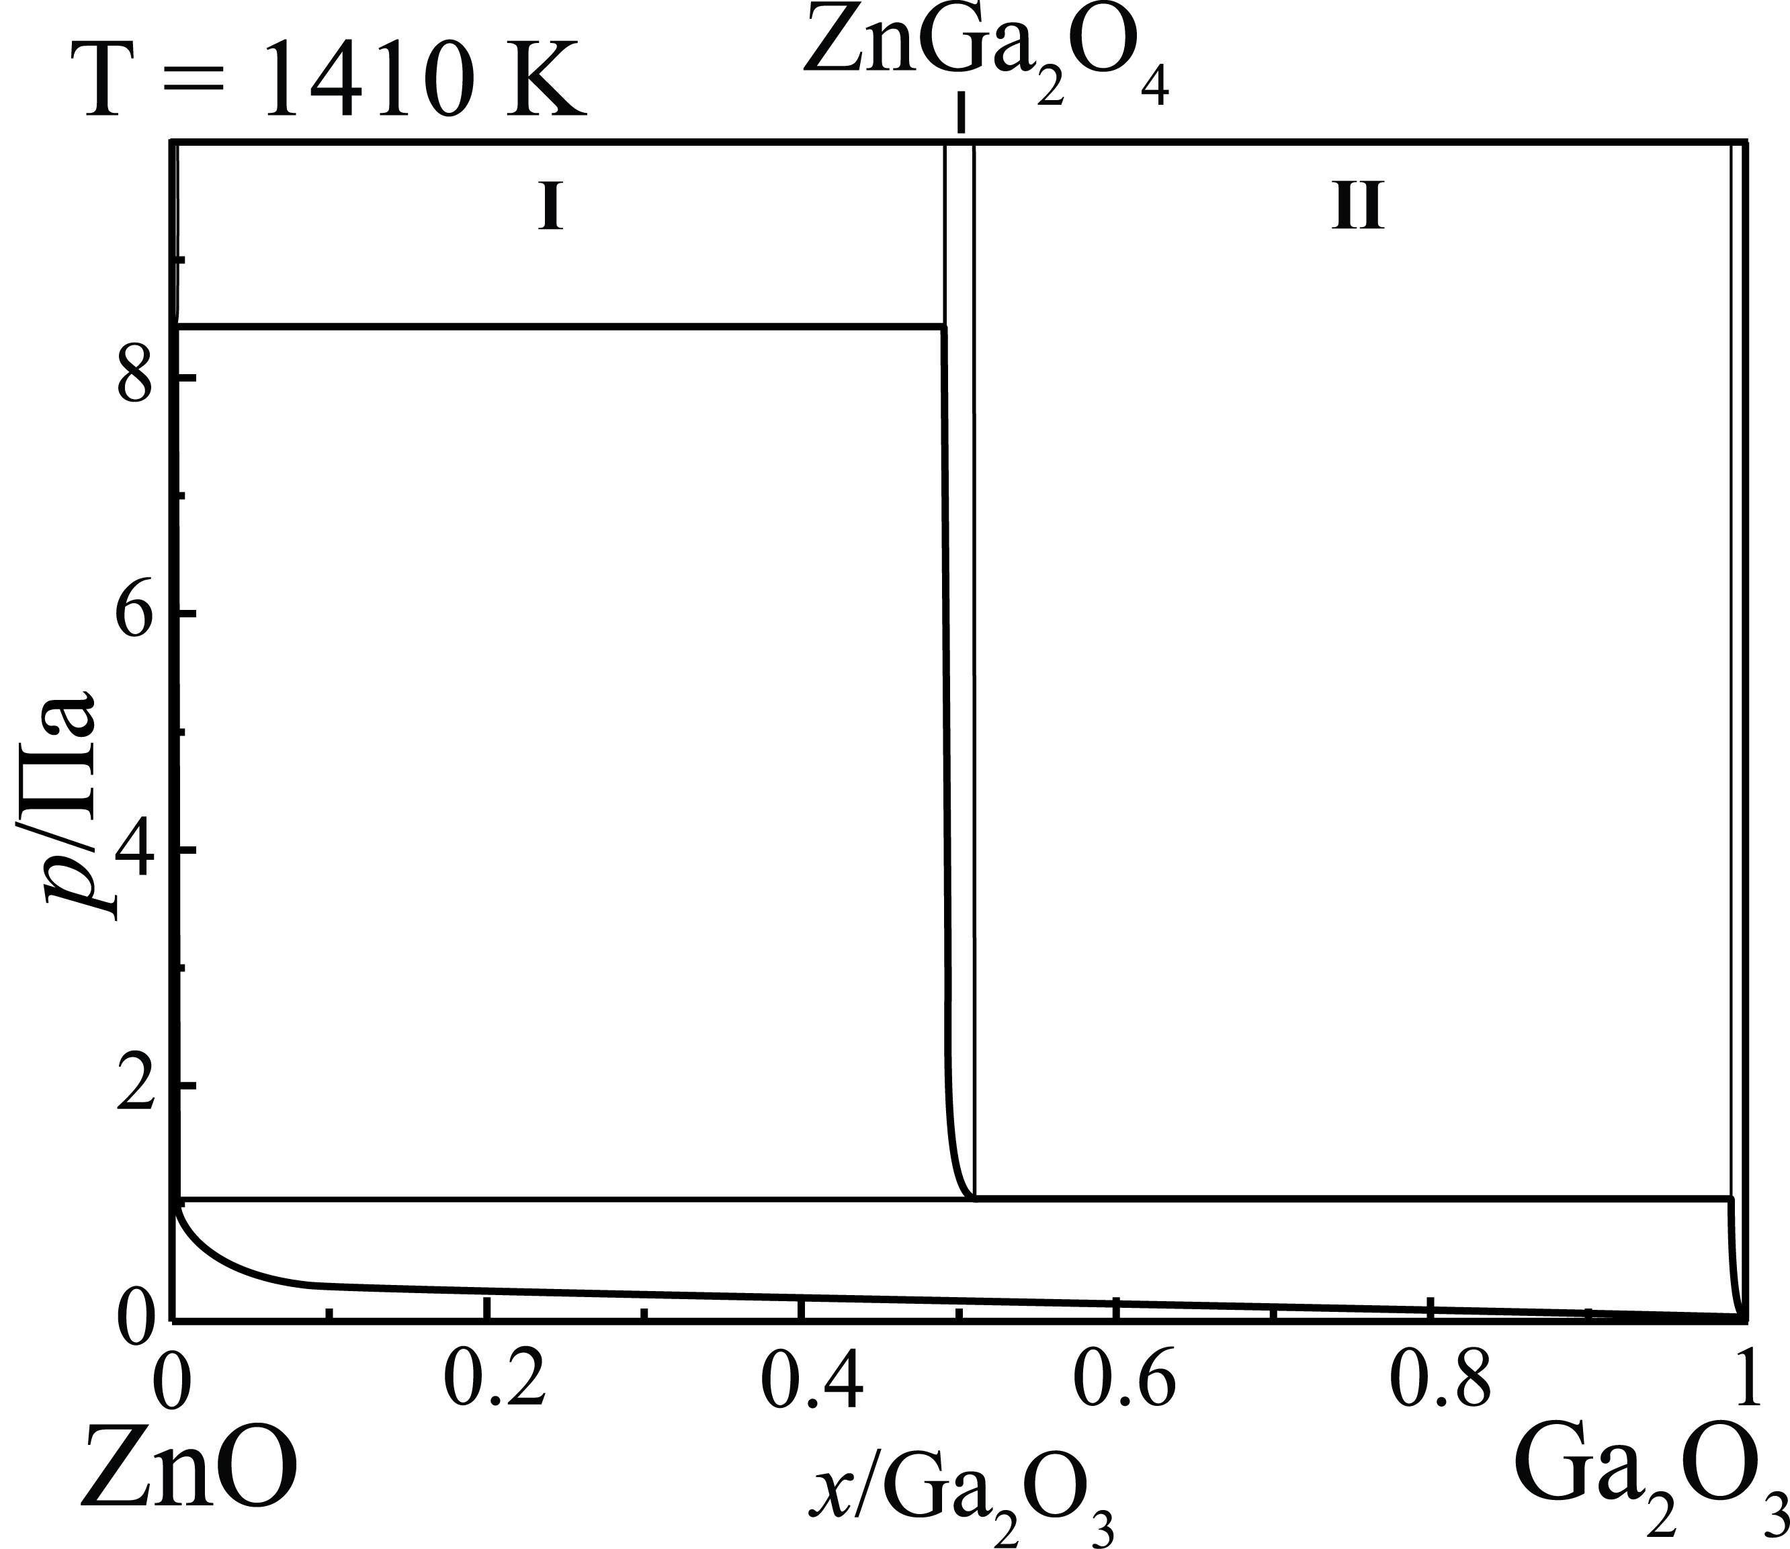
Реакции сублимации Zn₂SnO₄
Zn₂SnO₄(s) = SnO(g) + 2Zn(g) + 3/2O₂(g)
Zn₂SnO₄(s) = SnO₂(s) + Zn(g) + 1/2O₂(g)
Реакции сублимации Zn₇In₂O₁₀ и Zn₅In₂O₈
Zn₇In₂O₁₀(s) = 2Zn(g) + O₂(g) + Zn₅In₂O₈(s)
Zn₅In₂O₈(s) = 5Zn(g) + 5/2O₂(g) + In₂O₃(s)
Реакция сублимации ZnGa₂O₄
ZnGa₂O₄(s) = Zn(g) + 1/2O₂(g) + Ga₂O₃(s)
Реакция парообразования в системе
SnO₂–In₂O₃ в температурном
интервале 1320−1460К
Схематическое p–x-сечение фазовой
диаграммы системы ZnO–Ga₂O₃.
SnO₂(s) = SnO(g) + 1/2O₂(g)

